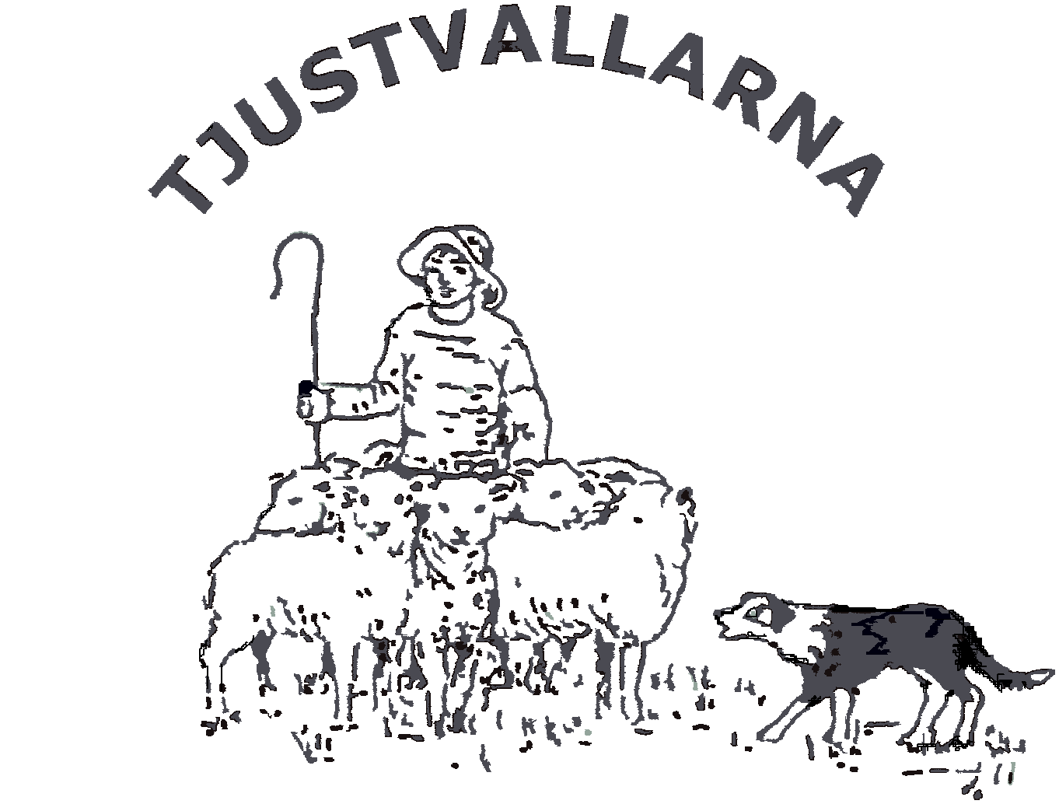

Dagordning
1. Mötets öppnande

2. Justering av röstlängden.

3. Val av ordförande för mötet.

4. Styrelsens anmälan av protokollförare vid mötet.

5. Val av två justeringsmän, tillika rösträknare, som tillsammans med mötes

ordföranden ska justera protokollet.

6. Beslut om närvaro- och yttranderätt för andra än av lokalklubbens medlemmar.

7. Fråga om mötet blivit stadgeenligt utlyst.

8. Fastställande av dagordningen.

9. Styrelsens verksamhetsberättelse, årsredovisning med balans- och resultaträkning

samt revisorernas berättelse.

10. Fastställande av balans- och resultaträkning samt beslut om enligt dessa

uppkommen vinst eller förlust.

11. Styrelsens rapport om de uppdrag föregående årsmöte givit till styrelsen
12. Beslut om ansvarsfrihet för styrelsen.
13. A. Beslut om styrelsens förslag till verksamhetsplan
B. Beslut om styrelsens förslag till rambudget
14. Val av ordförande, vice ordförande, ordinarie ledamöter och suppleanter i
styrelsen enligt § 8 mom.1 samt beslut om suppleanternas tjänstgöringsordning.
15. Eventuella övriga val
16. Val av två revisorer och två revisorsuppleanter enligt § 9 i dessa stadgar.
17. Val av valberedning enligt § 10 i dessa stadgar.
18. Beslut om omedelbar justering av punkterna 13 – 16.
19. Övriga ärenden som av styrelsen hänskjutits till årsmötet eller som senast 4
veckor före ordinarie årsmötet hålls, anmälts till styrelsen. Anmälan om sådant
ärende ska vara skriftlig. Till ärendet ska styrelsen för behandling av årsmötet
avge utlåtande och lämna förslag till beslut. Väcks vid ordinarie årsmöte förslag i
ett ärende som inte finns medtaget under punkt 18 kan, om årsmötet så beslutar,
ärendet tas upp till behandling men inte till beslut.
20. Avslutning

